
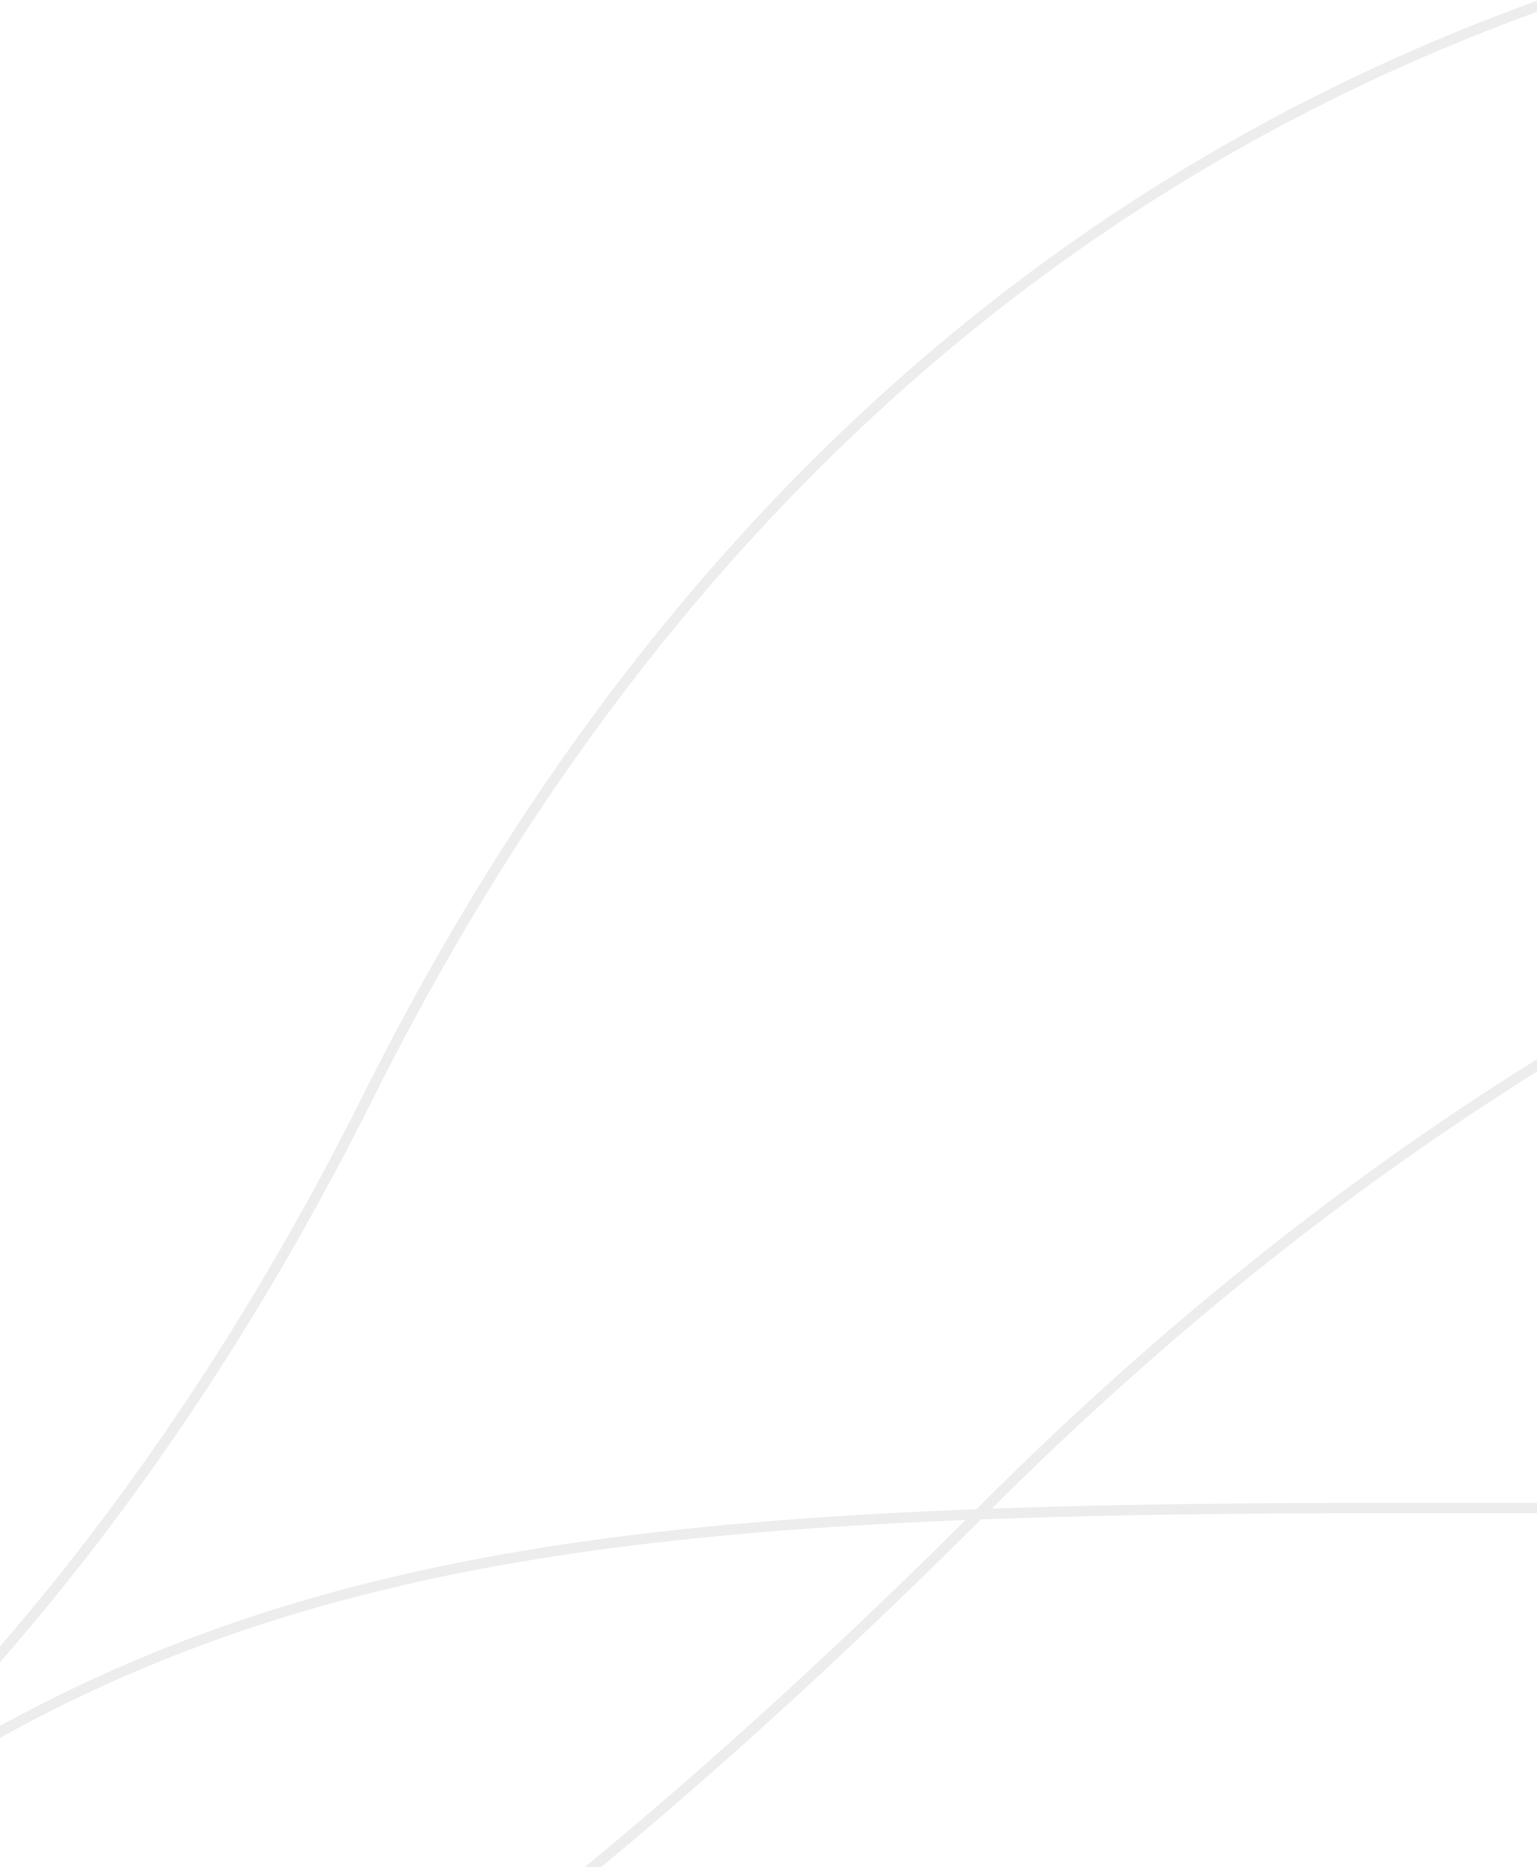
ATTENTION CECI EST UN GABARIT LIBRE OFFICE
Écrire ici le lieu et la date.
Écrire ici le nom du service
Écrire ici l’objet / la référence du courrier
3 lignes maximum
Écrire ici le nom du destinataire,
sa société, son titre,
son adresse,
en Marianne corps 10
5 lignes maximum
Ce n’est pas un gabarit WORD ou OPEN OFFICE

La typographie est déjà paramétrée, ce texte est écrit en Marianne en corps 10,
interligne simple dans LibreOffice.
Il est préconisé d'aligner le texte « fer à gauche » c'est à dire aligné à gauche.

La typographie est déjà paramétrée, ce texte est écrit en Marianne en corps 10,
interligne simple dans LibreOffice.
Il est préconisé d'aligner le texte « fer à gauche » c'est à dire aligné à gauche.

